
CÔNG TY TNHH MỘT THÀNH VIÊN EPMT

Địa chỉ: 96-98 Đào Duy Anh, Phường 9, Quận Phú Nhuận, Tp. Hồ Chí Minh
Điện thoại: (08) 66.797.357 - Email: lienhe@epmt.vn

Tài liệu hướng dẫn
HỆ THỐNG THÔNG TIN ĐIỆN TỬ



Thực hiện : CÔNG TY TNHH MTV EPMT
Tp. Hồ Chí Minh, tháng 10 năm 2015

MỤC LỤC
==================================================================================
Phần 1: HƯỚNG DẪN SỬ DỤNG CHO SINH VIÊN 2
1. Đăng nhập 2
2. Thông tin sinh viên 3
3. Thay đổi mật khẩu 4
4. Kết quả học tập 5
5. Đăng ký học phần 6
6. Đăng ký học cải thiện 7
7. Đăng ký thi lại 8
8. Thông tin điểm danh 8
9. Xem lịch học 9
10. Xem lịch thi 10
11. Xem lịch theo tuần 11
12. Công nợ sinh viên 12
13. Danh sách phiếu thu học phí 14
14. Đánh giá rèn luyện 15
15. Xem chương trình khung 15
16. Đề xuất biểu mẫu 16
17. Khảo sát môn học cho sinh viên đang học 18
18. Khảo sát môn học cho sinh viên đã tốt nghiệp 19
19. Khảo sát môn học cho sinh viên đã tốt nghiệp 20

- HƯỚNG DẪN SỬ DỤNG CHO SINH VIÊN
- Đăng nhập
- Người dùng sử dụng chức năng này đăng nhập vào hệ thống để có thể thực hiện các chức năng xem thông tin sinh viên, xem lịch học, lịch thi, đăng ký học phần, xem công nợ.
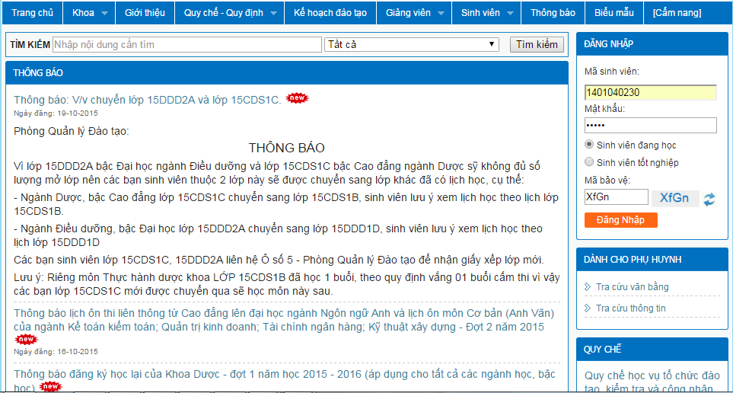

- Nhập Mã sinh viên, Mật khẩu, Mã bảo vệ.
- Bấm nút để đăng nhập vào hệ thống.
- Sau khi đăng nhập thành công, hệ thống sẽ hiển thị trang Hồ sơ sinh viên.
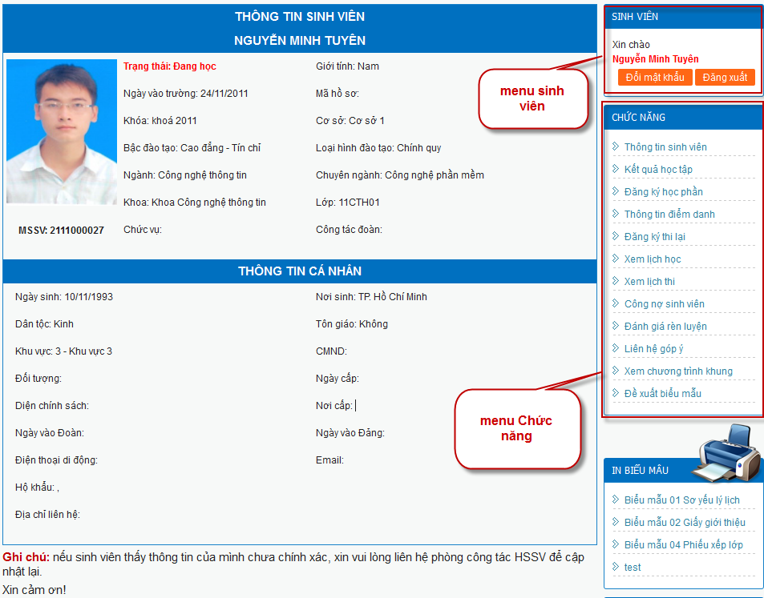
- Thông tin sinh viên
- Người dùng sử dụng chức năng này để xem thông tin cá nhân của sinh viên.
- Trên menu Chức năng (sau khi đã đăng nhập thành công), chọn chức năng , trang Thông tin sinh viên được hiển thị.
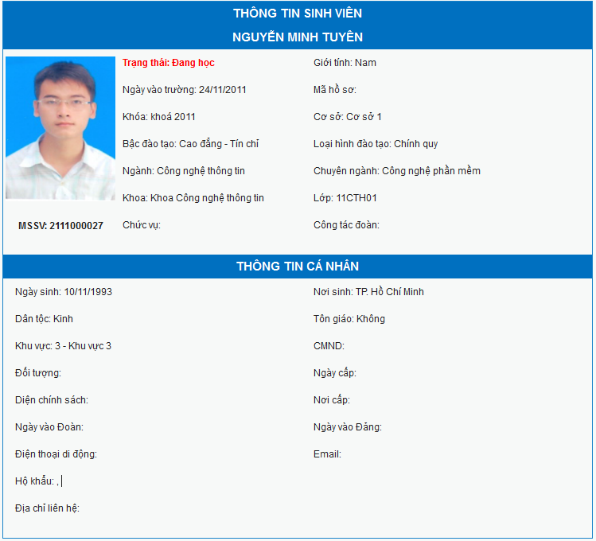
- Thay đổi mật khẩu
- Người dùng sử dụng chức năng này để thay đổi mật khẩu đăng nhập vào hệ thống.
- Trên menu Sinh viên (sau khi đã đăng nhập thành công), bấm nút trang Thay đổi mật khẩu được hiển thị.
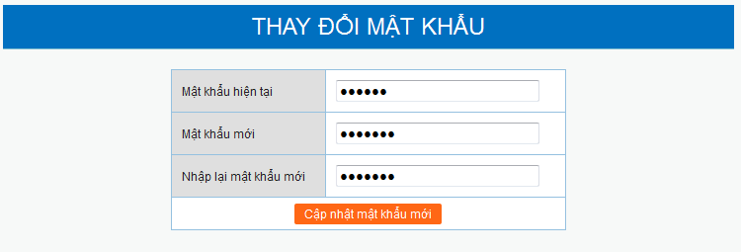
- Nhập Mật khẩu hiện tại, Mật khẩu mới, nhập lại mật khẩu mới.
- Bấm nút để thay đổi mật khẩu đăng nhập.

- Kết quả học tập
- Sinh viên sử dụng chức năng này để xem kết quả học tập các môn học.
- Trên menu Chức năng (sau khi đã đăng nhập thành công), chọn chức năng trang Kết quả học tập được hiển thị.
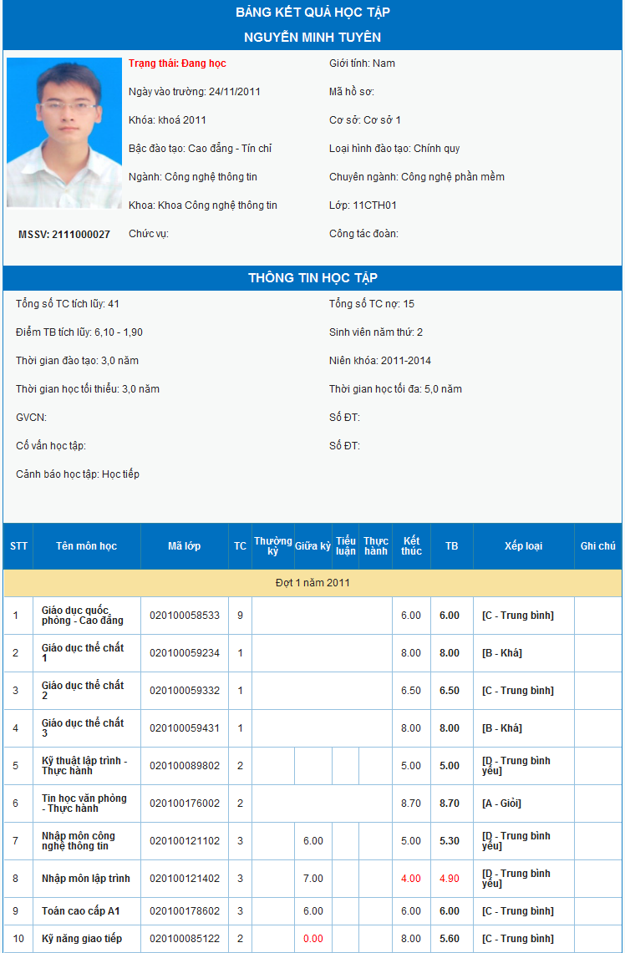

- Đăng ký học phần
- Sinh viên sử dụng chức năng này để đăng ký học phần môn học.
- Trên menu Chức năng (sau khi đã đăng nhập thành công), chọn chức năng , trang Đăng ký học phần được hiển thị.
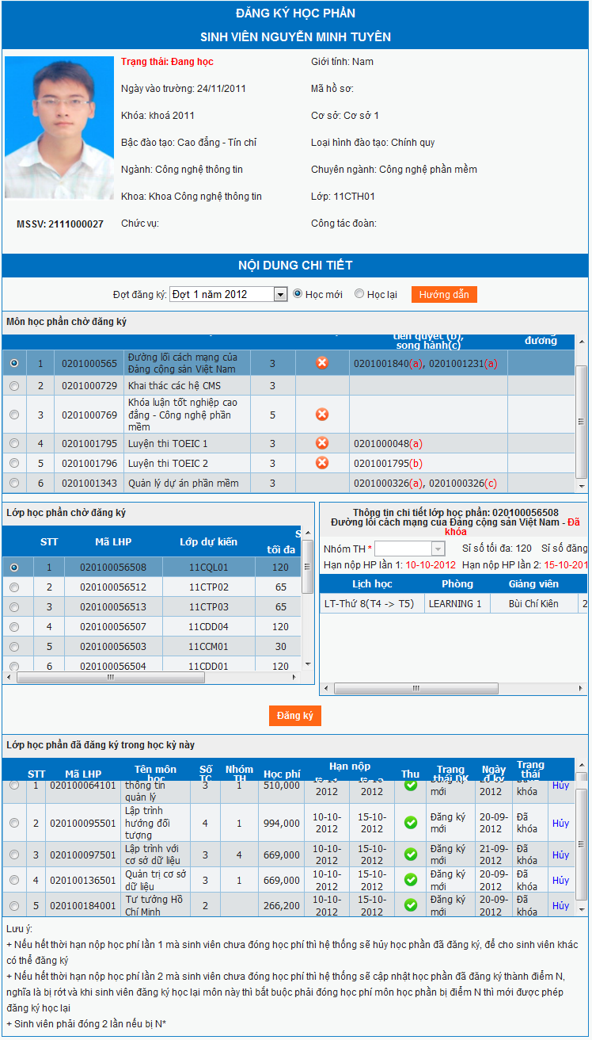
- Thực hiện đăng ký học phần: bấm để xem hướng dẫn đăng ký học phần.

- Đăng ký học cải thiện
- Sinh viên sử dụng chức năng này để đăng ký học phần môn học học cải thiện.
- Trên menu Chức năng trực tuyến (sau khi đã đăng nhập thành công), chọn chức năng , trang Đăng ký học cải thiện được hiển thị.
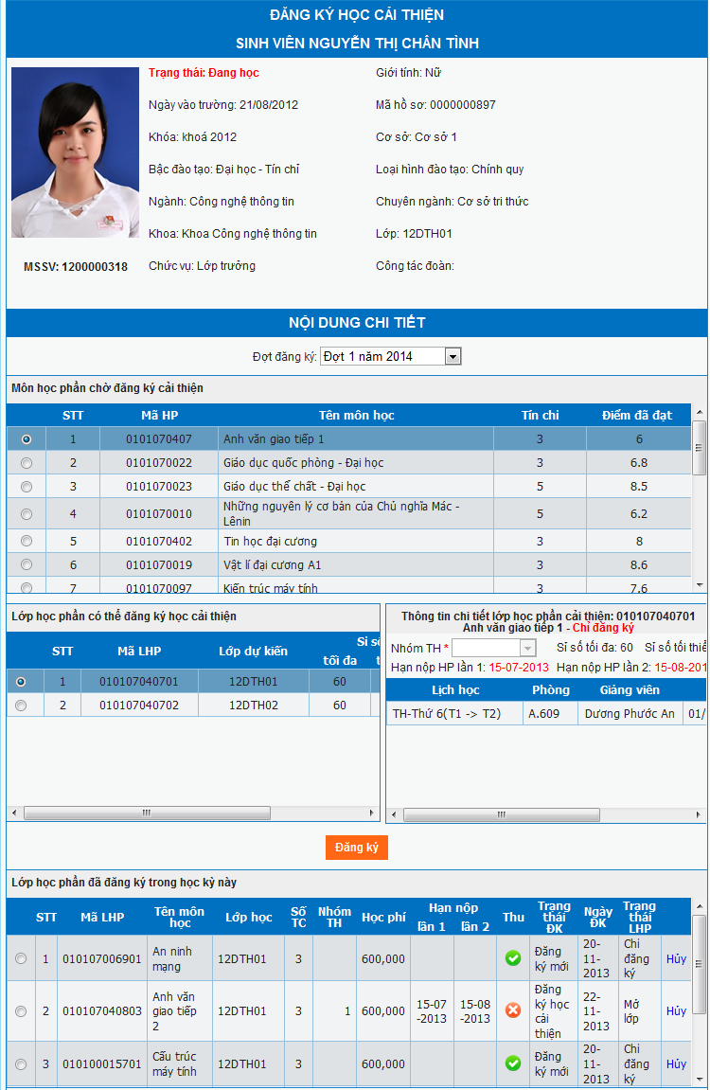
- Click chọn Đợt đăng ký.
- Trong danh sách Môn học phần chờ đăng ký cải thiện, click chọn môn học cần đăng ký cải thiện, danh sách Lớp học phần có thể đăng ký học cải thiện được hiển thị, click chọn lớp học phần sẽ hiển thị thông tin chi tiết lớp học phần bên phải.
- Nếu lớp học phần đang chọn để đăng ký có lịch học thực hành và chia nhóm thì phải chọn nhóm thực hành để đăng ký.
- Bấm nút để đăng ký môn học, sau khi đăng ký thành công, tên môn học sẽ hiển thị trong danh sách Lớp học phần đã đăng ký trong học kỳ này.
- Đăng ký thi lại
- Sinh viên sử dụng chức năng này để đăng ký thi lại các môn học không đạt khi thi cuối kỳ lần 1.
- Trên menu Chức năng (sau khi đã đăng nhập thành công), chọn chức năng , trang Đăng ký thi lại được hiển thị.
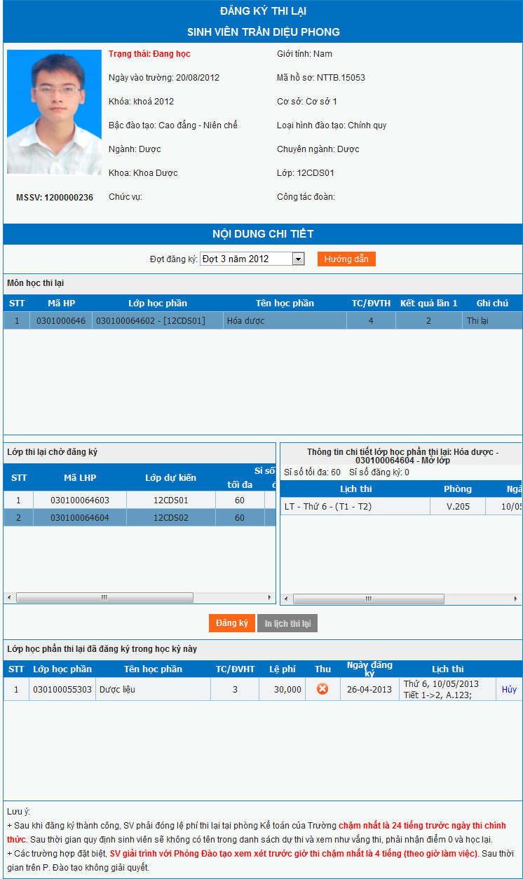
- Thực hiện đăng ký học phần: bấm để xem hướng dẫn đăng ký học phần.
- Thông tin điểm danh
- Sinh viên sử dụng chức năng này để xem các thông tin điểm danh các môn học trong quá trình học tập.
- Trên menu Chức năng (sau khi đã đăng nhập thành công), chọn chức năng , trang Thông tin điểm danh được hiển thị.
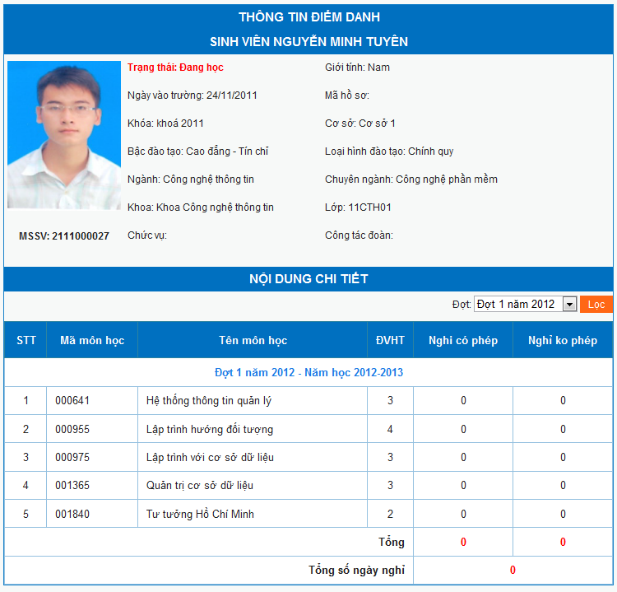
- Chọn Đợt, bấm nút , các thông tin điểm danh trong quá trình học được hiển thị.
- Xem lịch học
- Sinh viên sử dụng chức năng này để xem thông tin lịch học của mình.
- Trên menu Chức năng (sau khi đã đăng nhập thành công), chọn chức năng , trang Lịch học được hiển thị.
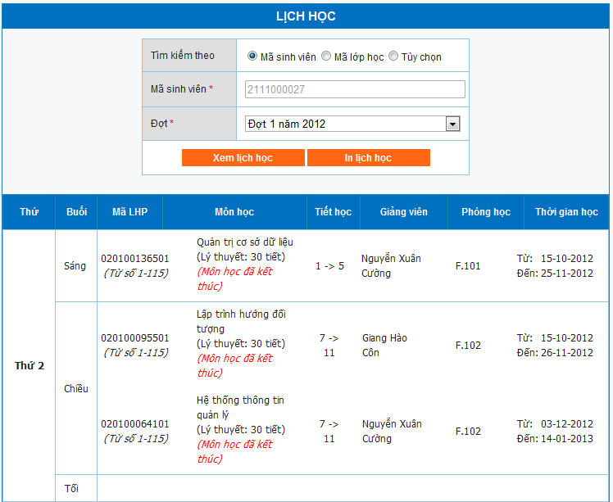
- Xem lịch học theo Sinh viên:
  - Chọn , chọn Đợt.
  - Bấm nút , các lịch học của sinh viên được hiển thị.
  - Bấm nút để in ra lịch học.
- Xem lịch học theo Lớp học:
  - Chọn , nhập Mã Lớp học, chọn Đợt.
  - Bấm nút , các lịch học của lớp học được hiển thị.
  - Bấm nút để in ra lịch học.
- Xem lịch học tùy chọn:
  - Chọn , chọn Khoa, Đợt, Lớp học.
  - Bấm nút , các lịch học của lớp học được hiển thị.
  - Bấm nút để in ra lịch học.
- Xem lịch thi
- Sinh viên sử dụng chức năng này để xem thông tin lịch thi của mình.
- Trên menu Chức năng (sau khi đã đăng nhập thành công), chọn chức năng , trang Lịch thi được hiển thị.
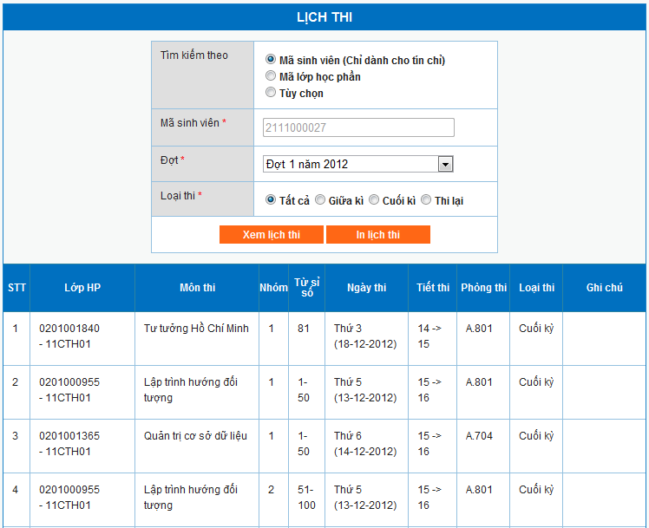
- Xem lịch thi theo sinh viên:
  - Chọn
  - Chọn Đợt.
  - Chọn Loại thi.
  - Bấm nút , lịch thi được hiển thị.
  - Bấm nút để in ra lịch thi.
- Xem lịch thi theo lớp học phần:
  - Chọn
  - Nhập Mã lớp học phần, Cơ sở, Đợt.
  - Chọn Loại thi.
  - Bấm nút , lịch thi được hiển thị.
  - Bấm nút để in ra lịch thi.
- Xem lịch thi tùy chọn:
  - Chọn
  - Chọn Khoa, Đợt, Lớp học.
  - Chọn Loại thi.
  - Bấm nút , lịch thi được hiển thị.
  - Bấm nút để in ra lịch thi.
- Xem lịch theo tuần
- Sinh viên sử dụng chức năng này để xem thông tin lịch học, lịch thi trong 1 tuần.
- Trên menu Chức năng (sau khi đã đăng nhập thành công), chọn chức năng , trang Xem lịch theo tuần được hiển thị.
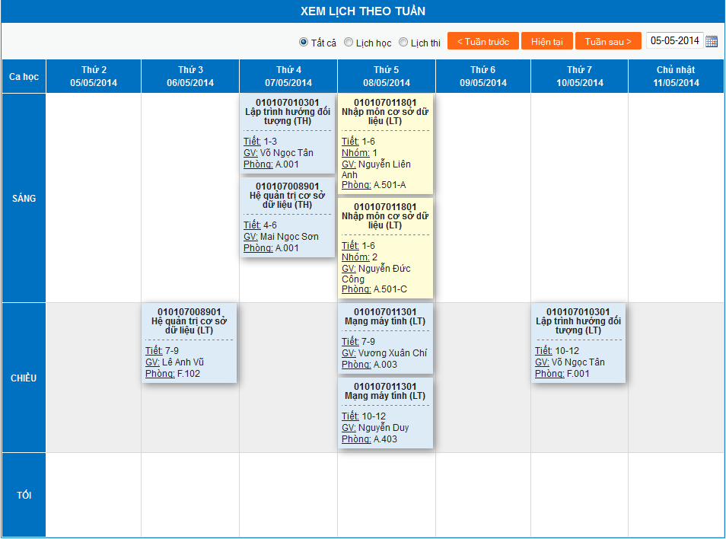
- Click vào nút để chọn ngày của tuần cần xem.
- Click vào nút để xem lịch của các ngày trong tuần hiện tại.
- Click vào nút để xem lịch của tuần tiếp theo.
- Click vào nút để xem lịch của tuần trước đó.
- Công nợ sinh viên
- Sinh viên sử dụng chức năng này để xem thông tin công nợ của mình.
- Trên menu Chức năng, chọn chức năng , trang Công nợ sinh viên được hiển thị.
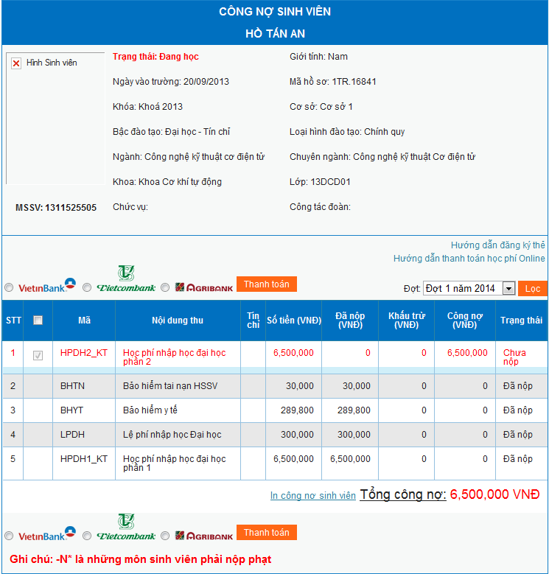
- Chọn Đợt, bấm nút để xem thông tin công nợ theo đợt đã chọn.
- Thanh toán học phí:
  - Check chọn khoản thu cần nộp ( khoản bắt buộc sẽ được check mặc định).
  - Chọn ngân hàng
  - Click nút , màn hình Thanh toán học phí online được hiển thị.
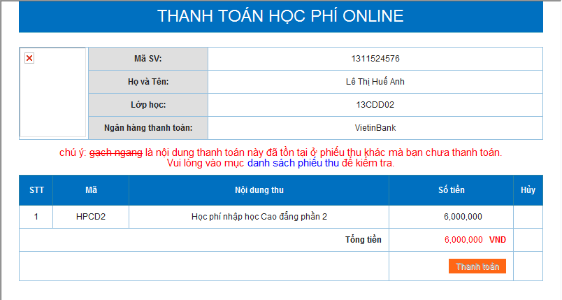
  - Tiếp tục click nút để thanh toán
- Danh sách phiếu thu học phí

- Sinh viên sử dụng chức năng này để xem danh sách phiếu thu học phí qua ngân hàng (những phiếu thu ngân hàng đang xử lý).
- Trên menu Chức năng, chọn chức năng , trang Danh sách phiếu thu học phí được hiển thị.
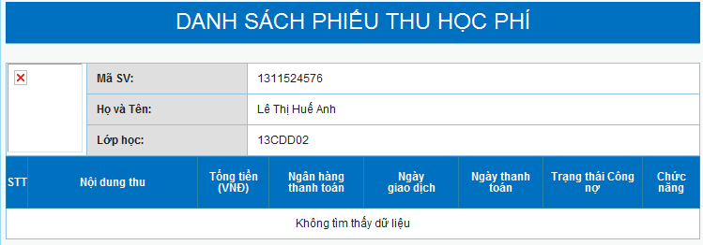
- Đánh giá rèn luyện
- Sinh viên sử dụng chức năng này để xem thông tin hạnh kiểm của mình.
- Trên menu Chức năng, chọn chức năng , trang Đánh giá rèn luyện được hiển thị.
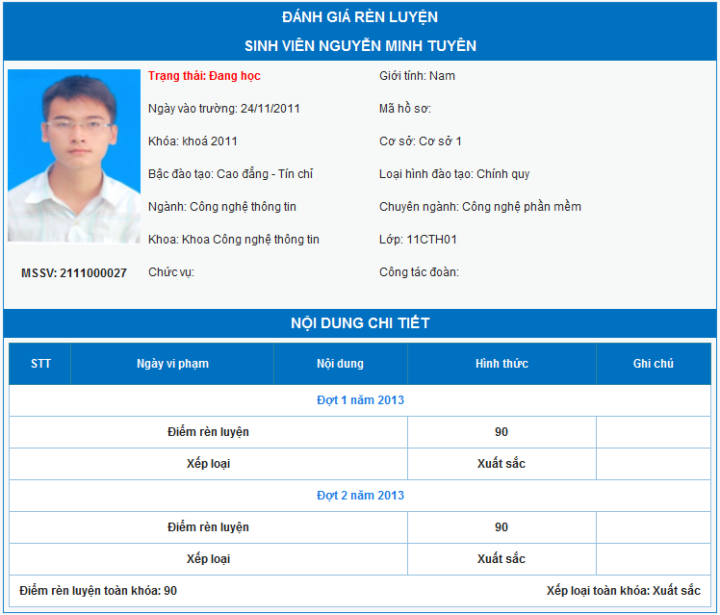
- Xem chương trình khung
- Sinh viên sử dụng chức năng này để xem thông tin chương trình khung đào tạo.
- Trên menu Chức năng, chọn chức năng , trang Tra cứu chương trình khung được hiển thị.
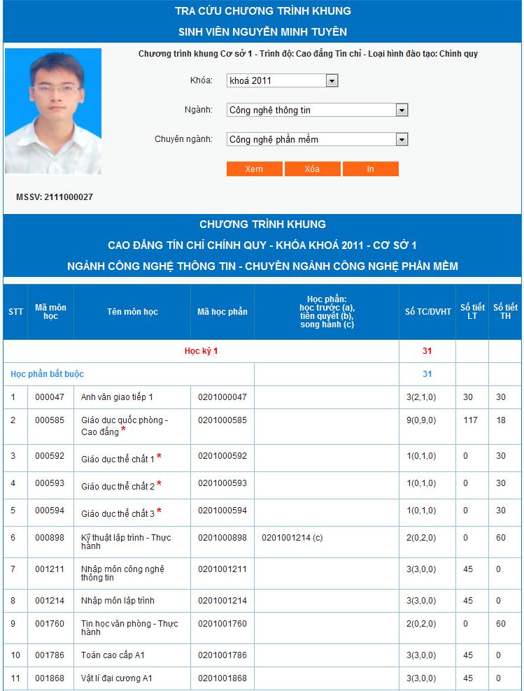
- Chọn Khóa, Ngành, Chuyên ngành.
- Bấm nút , thông tin chương trình khung được hiển thị.
- Bấm nút để in thông tin chương trình khung.
- Đề xuất biểu mẫu
- Sinh viên sử dụng chức năng này để đề xuất biểu mẫu.
- Trên menu Chức năng, chọn chức năng , trang Đề xuất biểu mẫu được hiển thị.
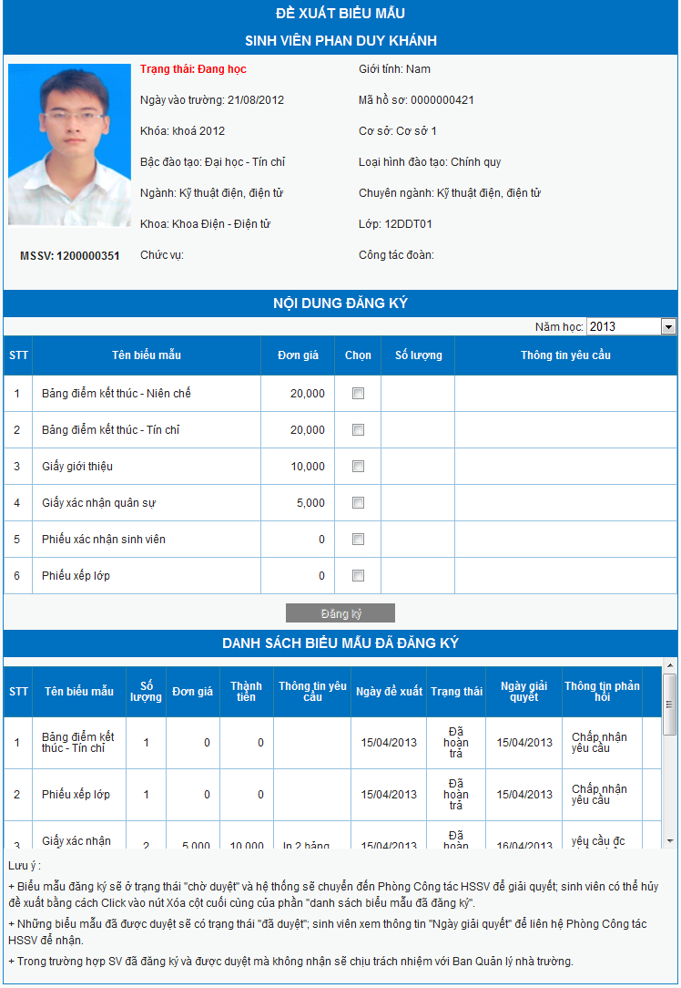
- Đề xuất biểu mẫu: trên Nội dung đăng ký, check chọn biểu mẫu cần đề xuất, bấm nút , biểu mẫu đã đăng ký sẽ được hiển thị trong Danh sách biểu mẫu đã đăng ký và ở trạng thái Chờ duyệt.

- Khảo sát môn học cho sinh viên đang học
- Sinh viên sử dụng chức năng này để thực hiện khảo sát về môn học.
- Khi sinh viên đăng nhập thành công vào cổng thông tin học sinh sinh viên, sẽ có 1 màn hình Danh sách phiếu khảo sát được hiển thị.
- Sinh viên click chọn phiếu cầu khảo sát sẽ hiển thị màn hình Chi tiết phiếu khảo sát.
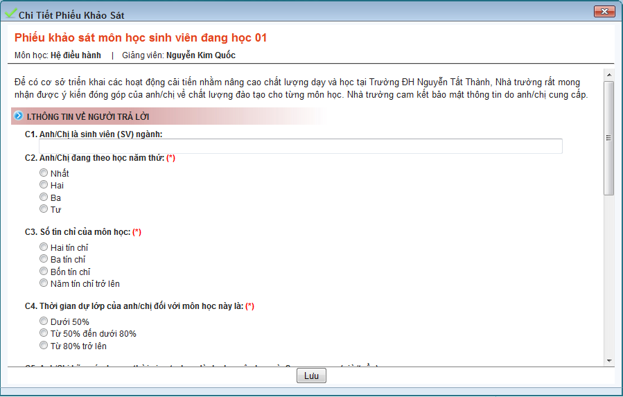
- Đối với các câu hỏi lấy ý kiến: sinh viên nhập ý kiến vào ô trả lời.
- Đối với câu hỏi cho chọn đáp án: sinh viên phải check chọn ý kiến trả lời.
- Sau khi trả lời toàn bộ các câu hỏi, hãy bấm nút để hoàn tất khảo sát.
*** Lưu ý: nếu là câu hỏi cha hoặc các nhóm câu hỏi sẽ có câu hỏi con bên trong, hãy click vào câu hỏi cha đó hoặc nhóm câu hỏi sẽ thấy danh sách câu hỏi
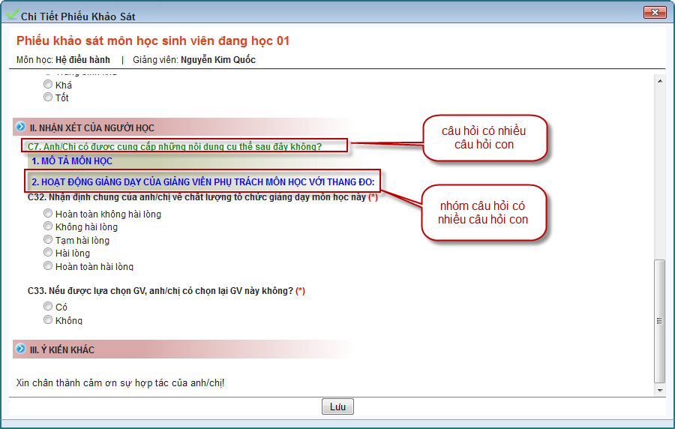
- Sau khi sinh viên thực hiện khảo sát hết tất cả các phiếu khảo sát bắt buộc mới được chính thức truy cập vào các trang web của cổng thông tin
- Khảo sát môn học cho sinh viên đã tốt nghiệp
- Sinh viên sử dụng chức năng này để thực hiện khảo sát về môn học.
- Khi sinh viên đăng nhập thành công vào cổng thông tin học sinh sinh viên, sẽ có 1 màn hình Danh sách phiếu khảo sát được hiển thị.
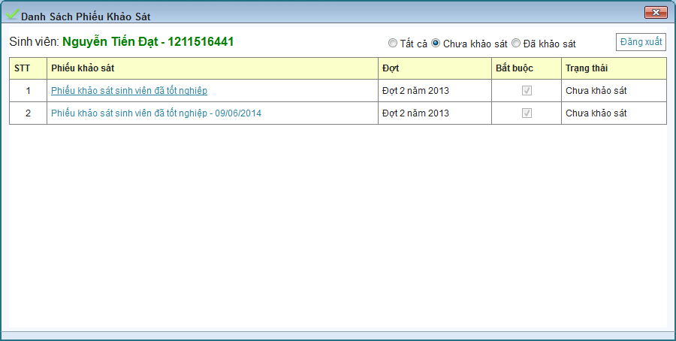
- Sinh viên click chọn phiếu cầu khảo sát sẽ hiển thị màn hình Chi tiết phiếu khảo sát.
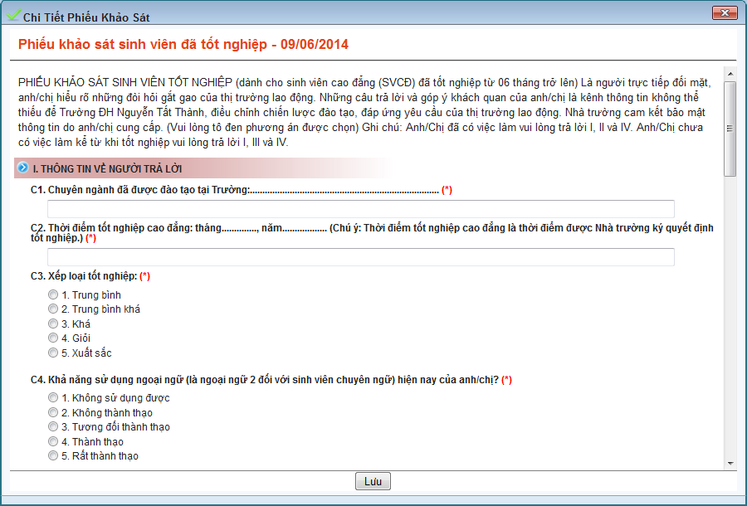
- Đối với các câu hỏi lấy ý kiến: sinh viên nhập ý kiến vào ô trả lời.
- Đối với câu hỏi cho chọn đáp án: sinh viên phải check chọn ý kiến trả lời.
- Sau khi trả lời toàn bộ các câu hỏi, hãy bấm nút để hoàn tất khảo sát.
*** Lưu ý: nếu là câu hỏi cha hoặc các nhóm câu hỏi sẽ có câu hỏi con bên trong, hãy click vào câu hỏi cha đó hoặc nhóm câu hỏi sẽ thấy danh sách câu hỏi
- Sau khi sinh viên thực hiện khảo sát hết tất cả các phiếu khảo sát bắt buộc mới được chính thức truy cập vào các trang web của cổng thông tin
- Khảo sát môn học cho sinh viên đã tốt nghiệp
- Sinh viên sử dụng chức năng này để đăng ký nhận bằng tốt nghiệp.
- Click vào nút để đăng ký

